Методические указания к выполнению контрольной (экзаменационной) работы по дисциплине

«Математика. Часть 2»

**1. Общие указания.**

Перед решением контрольной работы следует полностью выписать её условие. Решения задач располагайте в порядке возрастания номеров, указанных в задании.

Решения следует излагать, объясняя и мотивируя основные действия по ходу решения. Необходимые рисунки следует помещать в тексте по ходу решения. Ответы в конце решения задачи следует выделять. Желательно использование текстового редактора и редактора формул. В крайнем случае, принимаются сканы отчетливо выполненных рукописных текстов и рисунков.

Контрольную, а также и экзаменационную работу, следует посылать отдельным файлом, помещая в начале титульный лист и задание.

При необходимости можно использовать справочник по элементарной и высшей математике, прилагаемый к курсу (далее – ***Справочник***).

Работа может быть зачтена даже в случае незначительных ошибок в решении, но может быть возвращена на доработку в случае существенной ошибки.

**2. Примеры решения задач.**

*Задание 1.* Найти неопределенные интегралы

а)  б) 

в)  г) .

**Решение.**

а). Используем замену переменной.





б). Используем метод интегрирования по частям (см. ***Справочник)***





в). Подынтегральную дробь представим в виде суммы простейших дробей

.

Неопределенные коэффициенты *A,B,C,D* найдем из условия

.

Раскрывая скобки и приравнивая коэффициенты при одинаковых степенях в правой и левой части этого тождества, получим систему уравнений



Решая эту систему, получим 

Таким образом





.

г). После замены $\sqrt[6]{x}=t$ т.е. ${x=t}^{6}$ получим интеграл



Далее решение очевидно.

Задача 2. Исследовать сходимость интеграла 

**Решение:**

Вычисляя несобственный интеграл, внесем под знак дифференциала , тогда



, так как функция  неограниченно возрастает при .

Следовательно, интеграл  расходится.

Задача 3. Вычислить с помощью тройного интеграла объем тела, ограниченного указанными поверхностями.

Image689

**Решение:**

Изобразим тело Т:

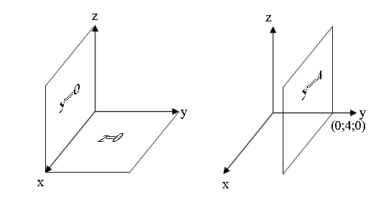

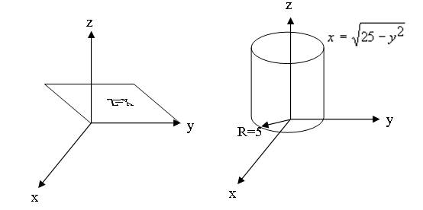

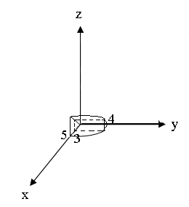

Dxy

Тело Т находится над областью Dxy в плоскости z=0 и сверху накрывается плоскостью z=x.

Вычислим объем Т

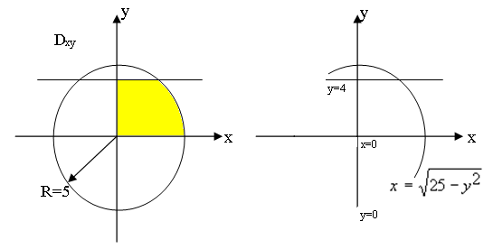



**Ответ**: объем тела равен  (куб.ед.)

**Задача 3.** Вычислить с помощью тройного интеграла объем тела, ограниченного указанными поверхностями

Image755

**Решение:**

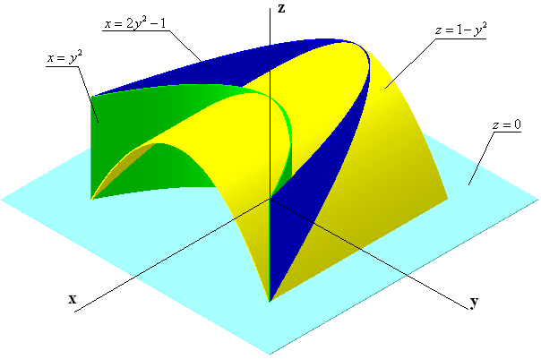



Расставим пределы интегрирования для повторного интеграла и проинтегрируем









**Задача 4. Изменить порядок интегрирования** 

Решение.

Восстановим область интегрирования, ограниченную линиями:



Изобразим область интегрирования:

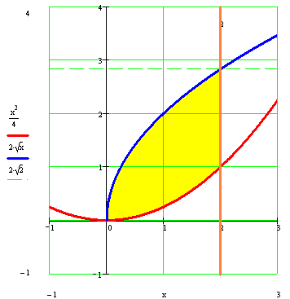

Осуществим смену координатных осей:

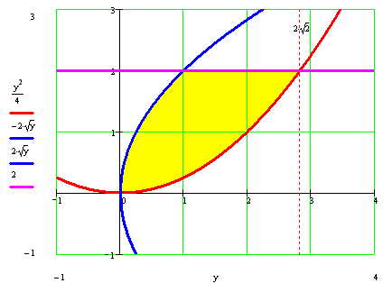

Изменим порядок интегрирования в повторном интеграле:

